Se Reconecto línea de alimentación para Salud Animal

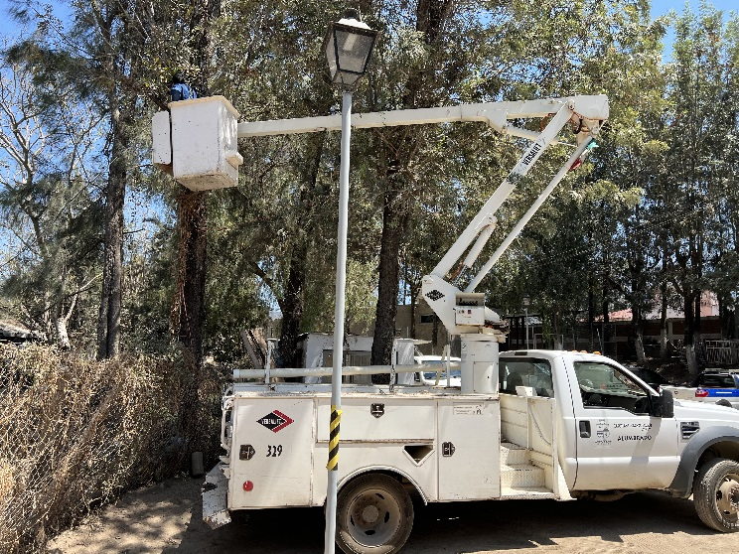
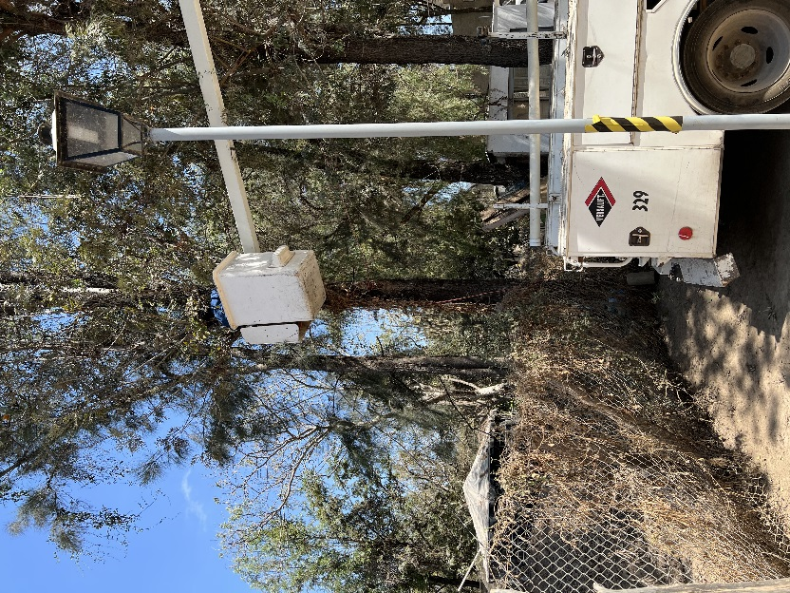

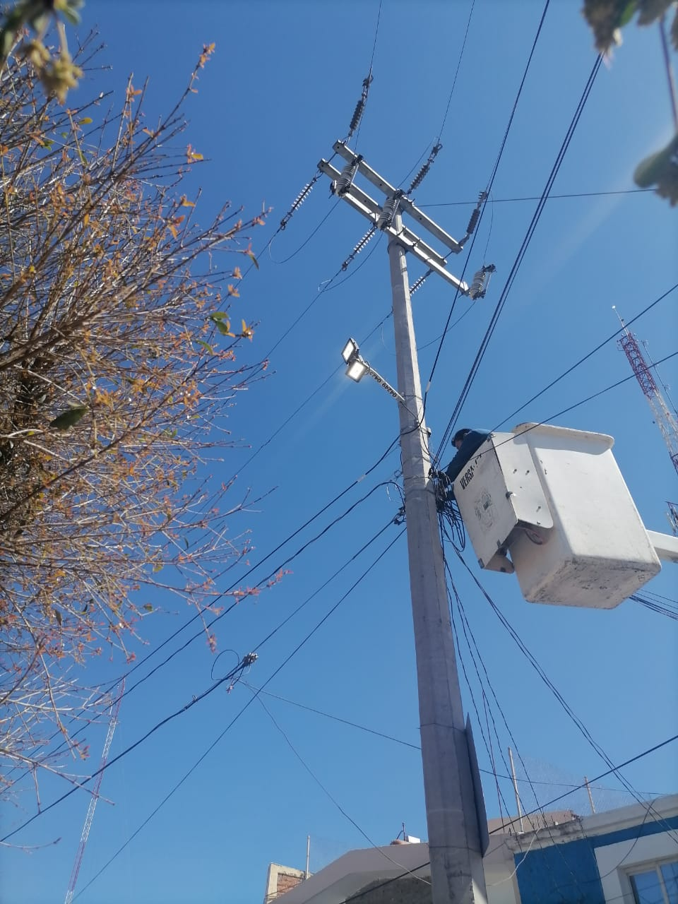
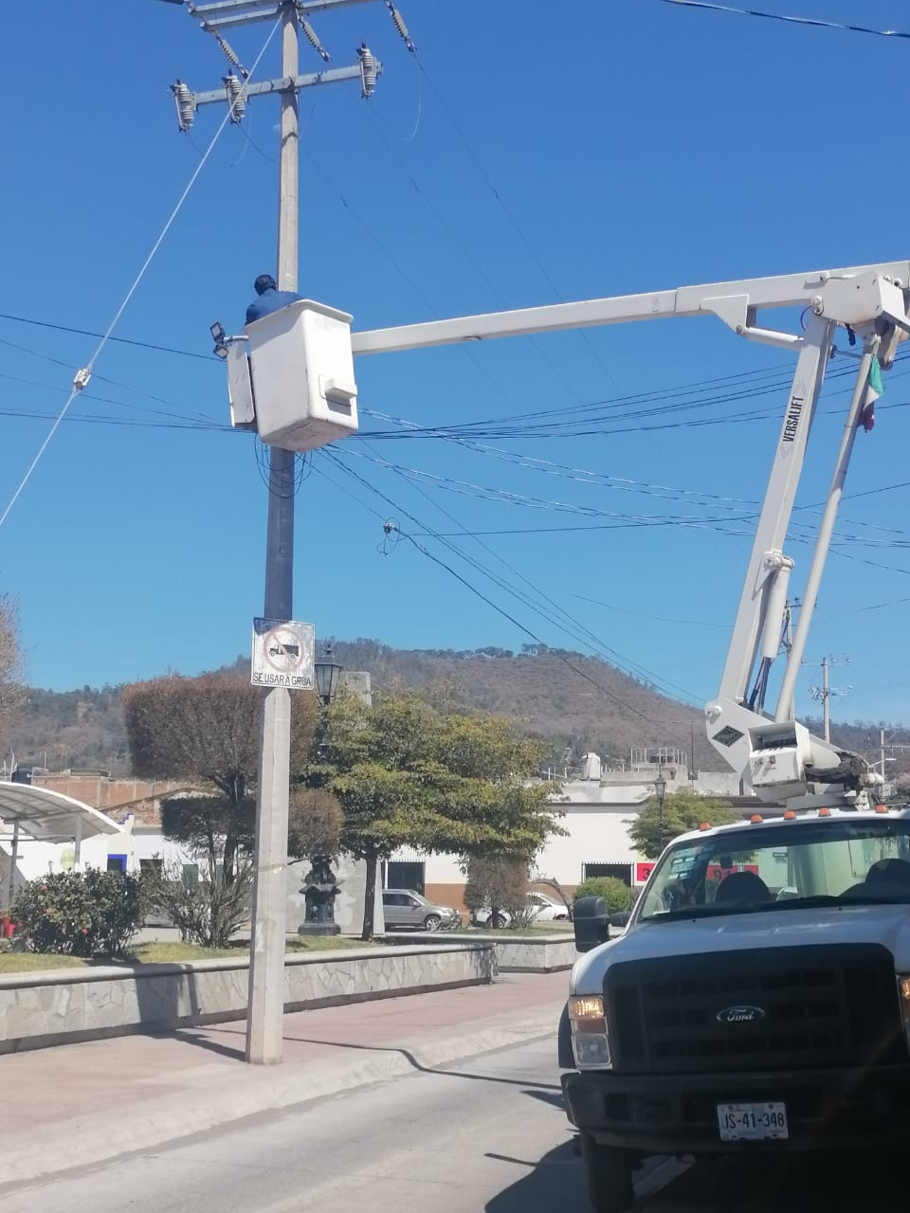
Se reubicaron reflectores en el Jardín Hidalgo

Se ilumino de color morado la fachada del Palacio Municipal, por el día internacional de la mujer.

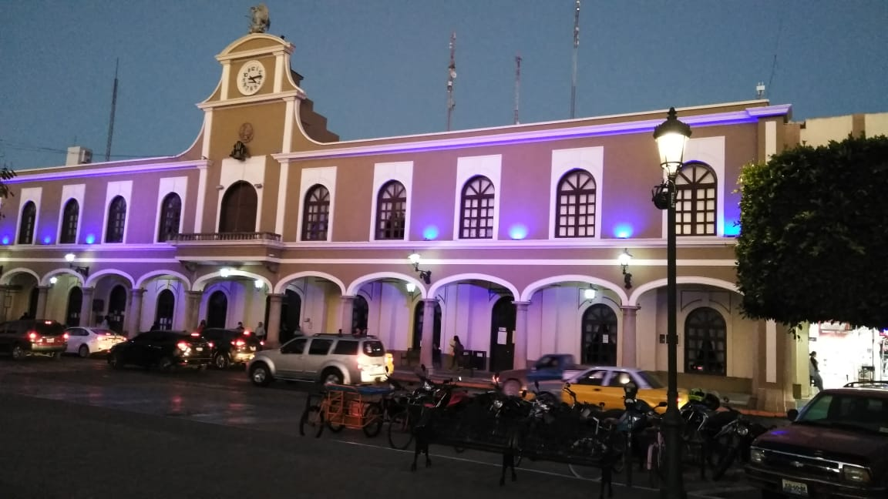

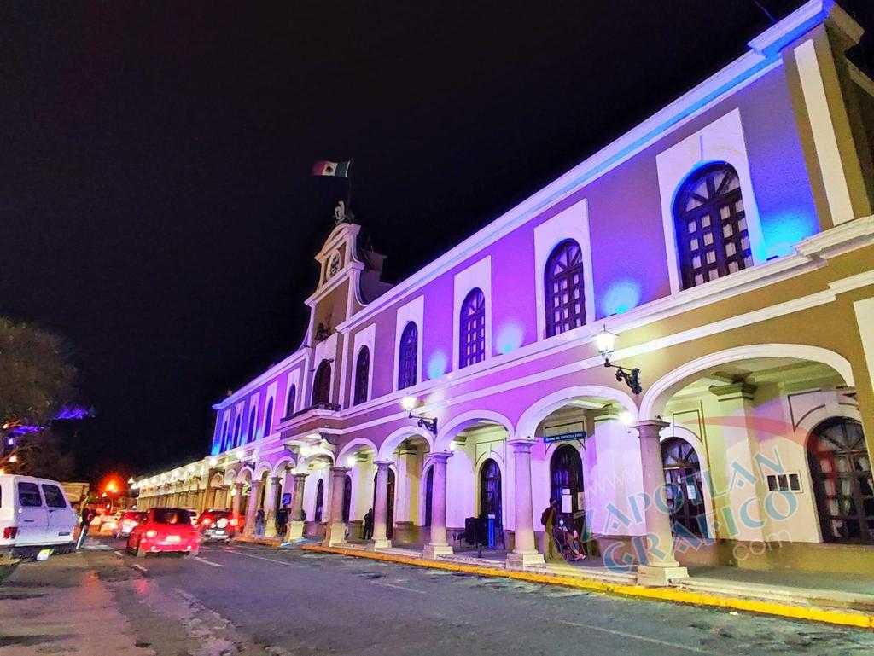

Se reconecto Cárcamo de Bombeo en las instalaciones de Ordenamiento Territorial

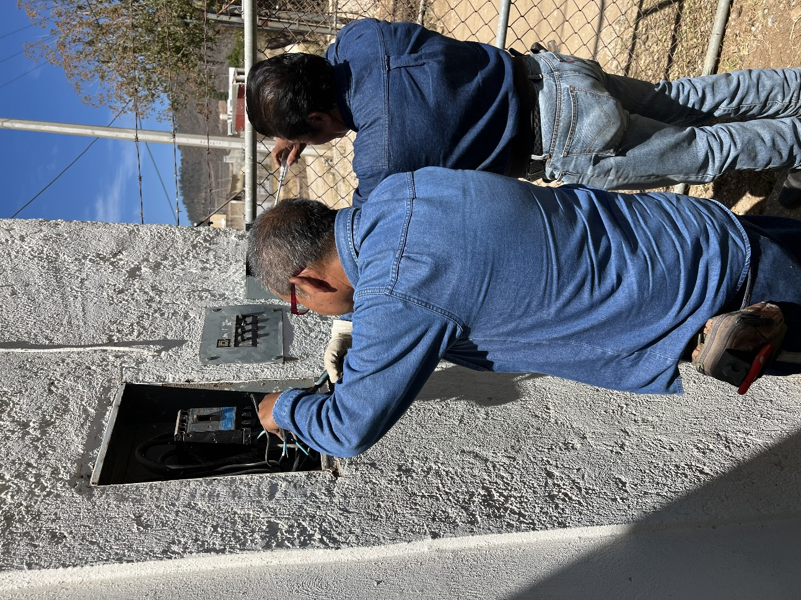

Apoyo a la Mayordomía 2020 en Colocación de 2 Reflectores y Lazos en la calle Medellín.

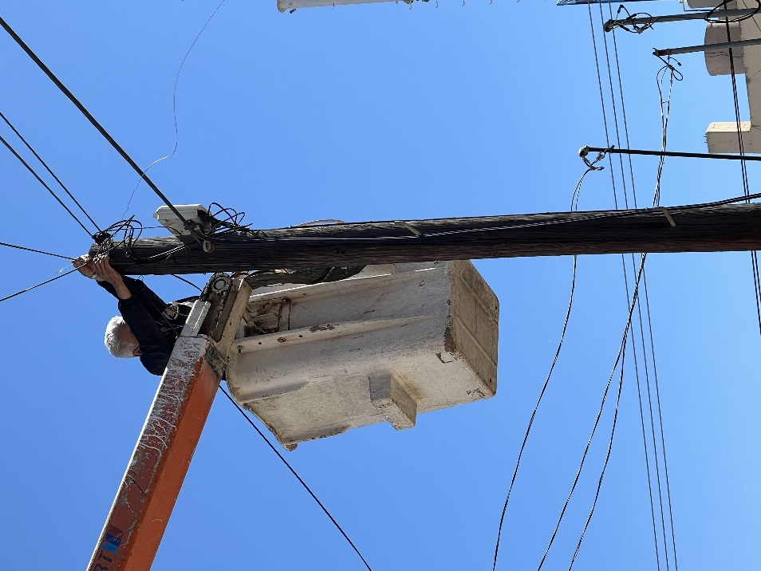
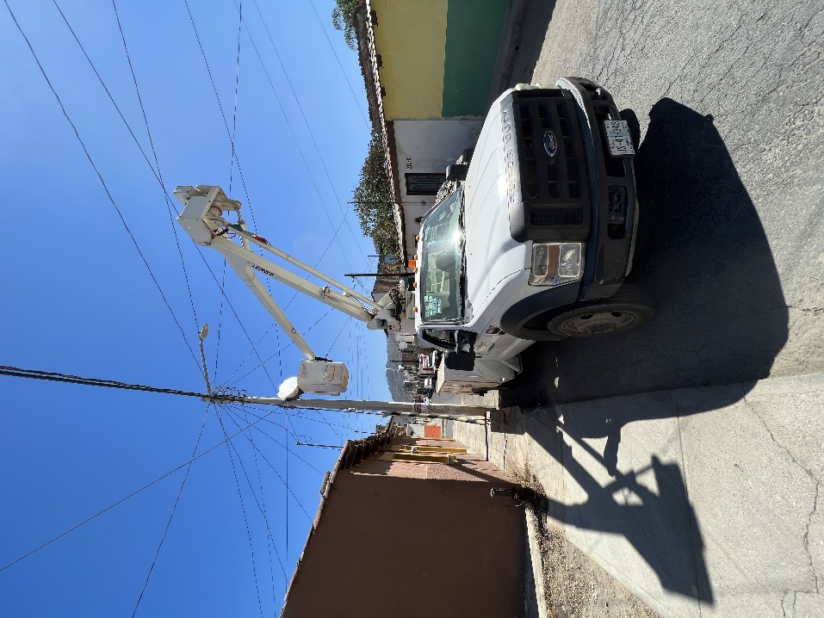

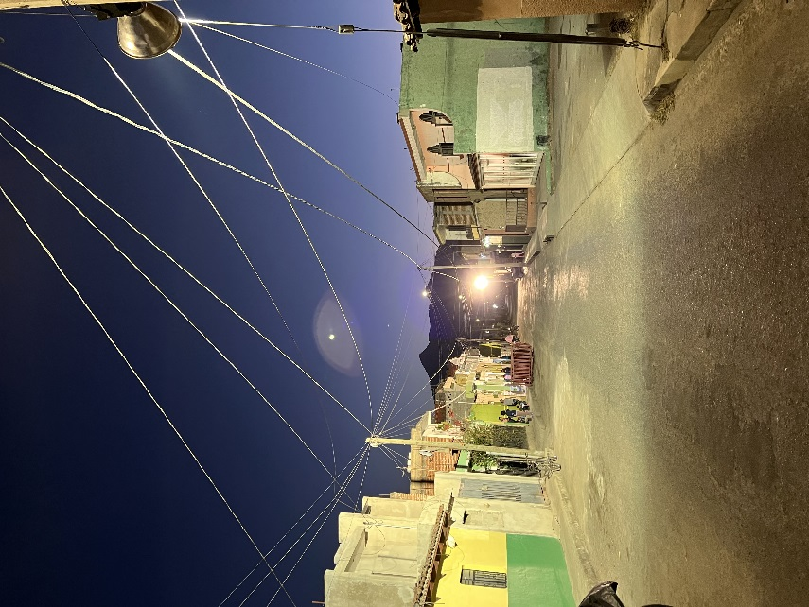
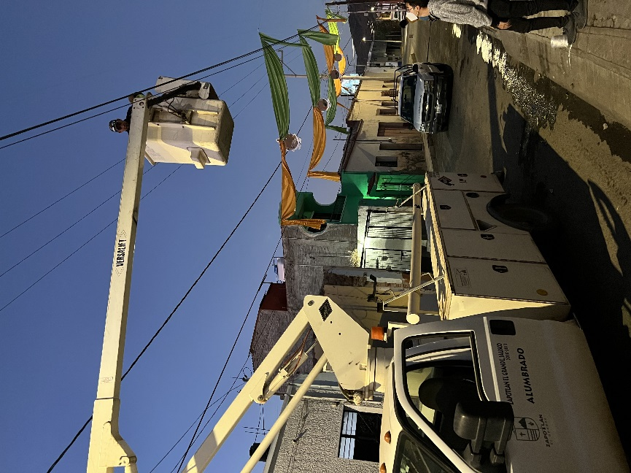

Se checo la bomba de los baños del tianguis municipal.

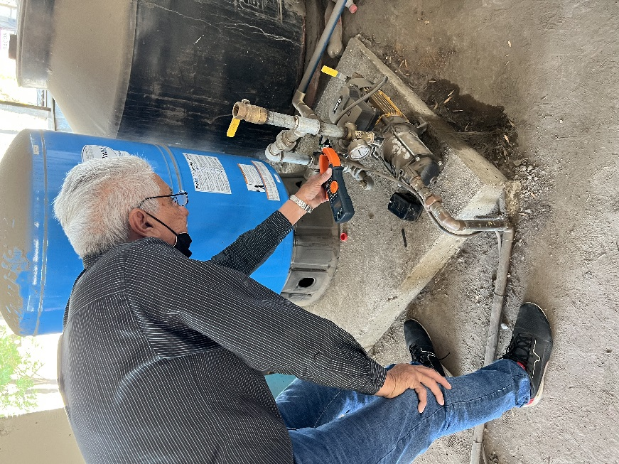
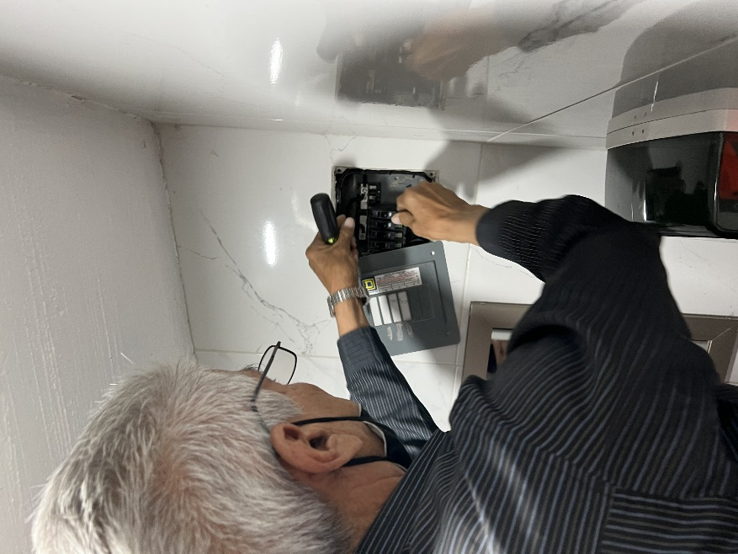

Apoyo a tránsito municipal para arreglo de semáforos en la Avenida Alberto Cárdenas Jiménez, Cruce con Avenida Serafín Vázquez.

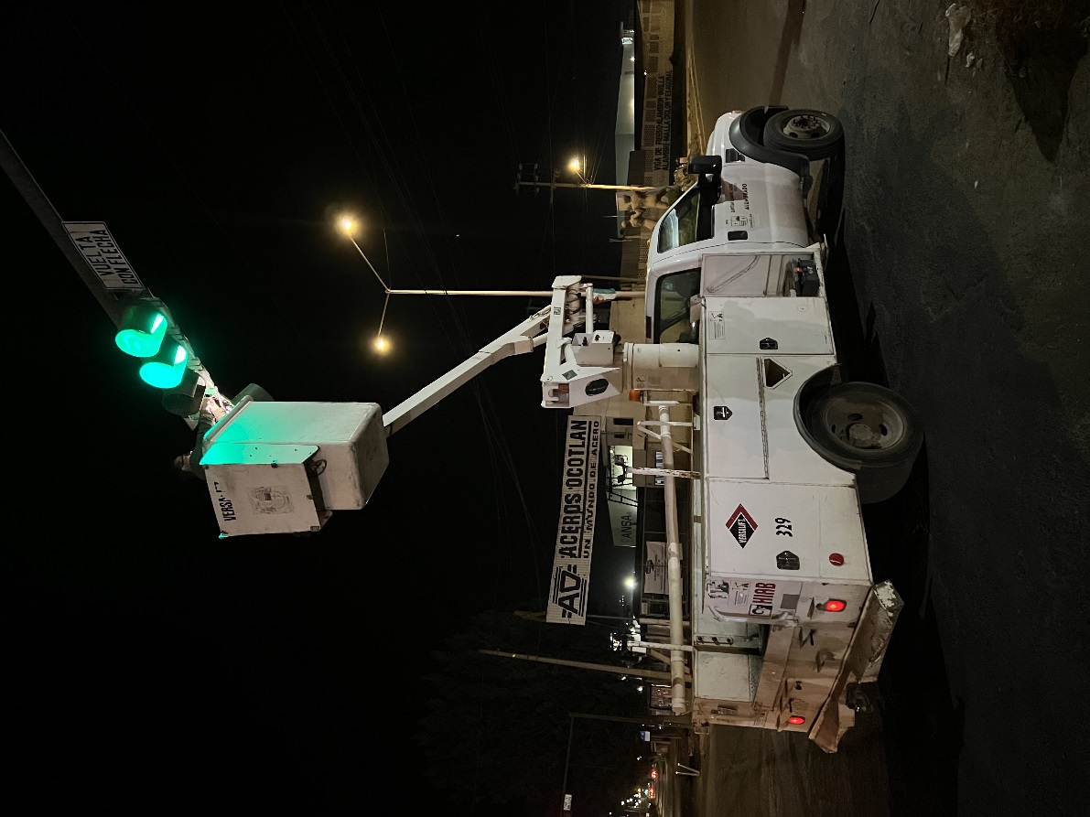

Instalación eléctrica de las nuevas áreas de distintas disciplinas deportivas en la antigua Conasupo.

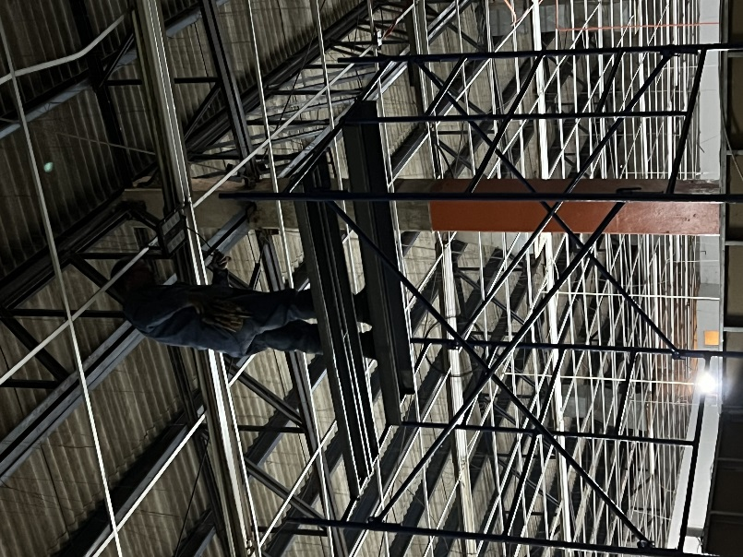
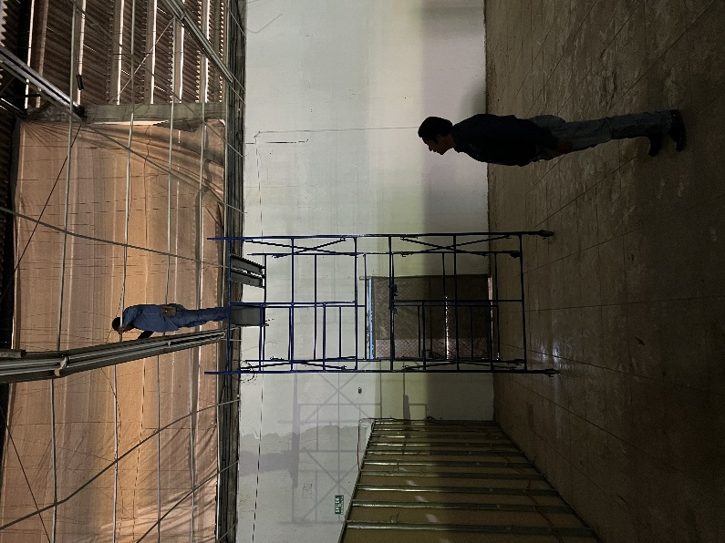

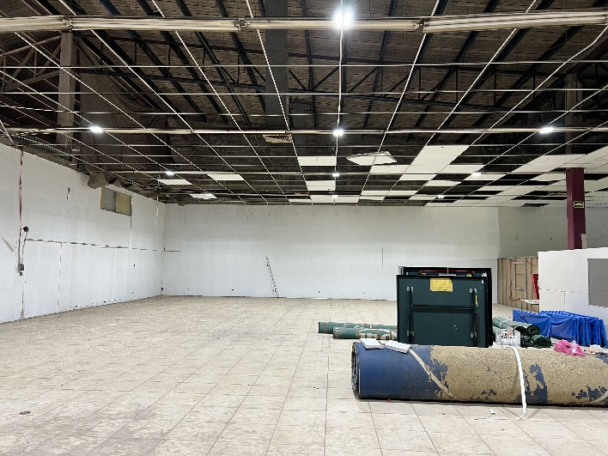
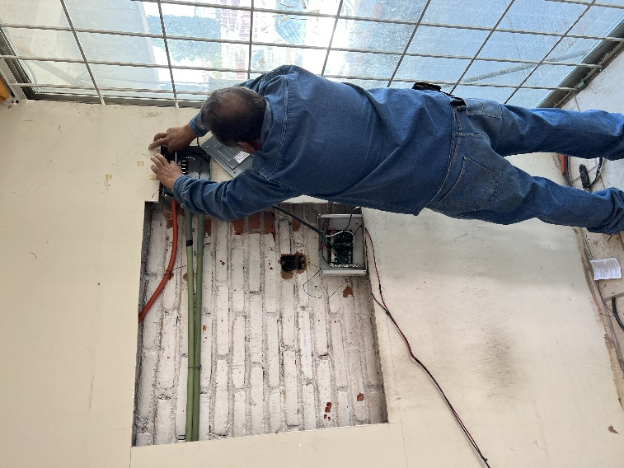

Se checo los puestos 1 y 2 del Mercado Paulino Navarro

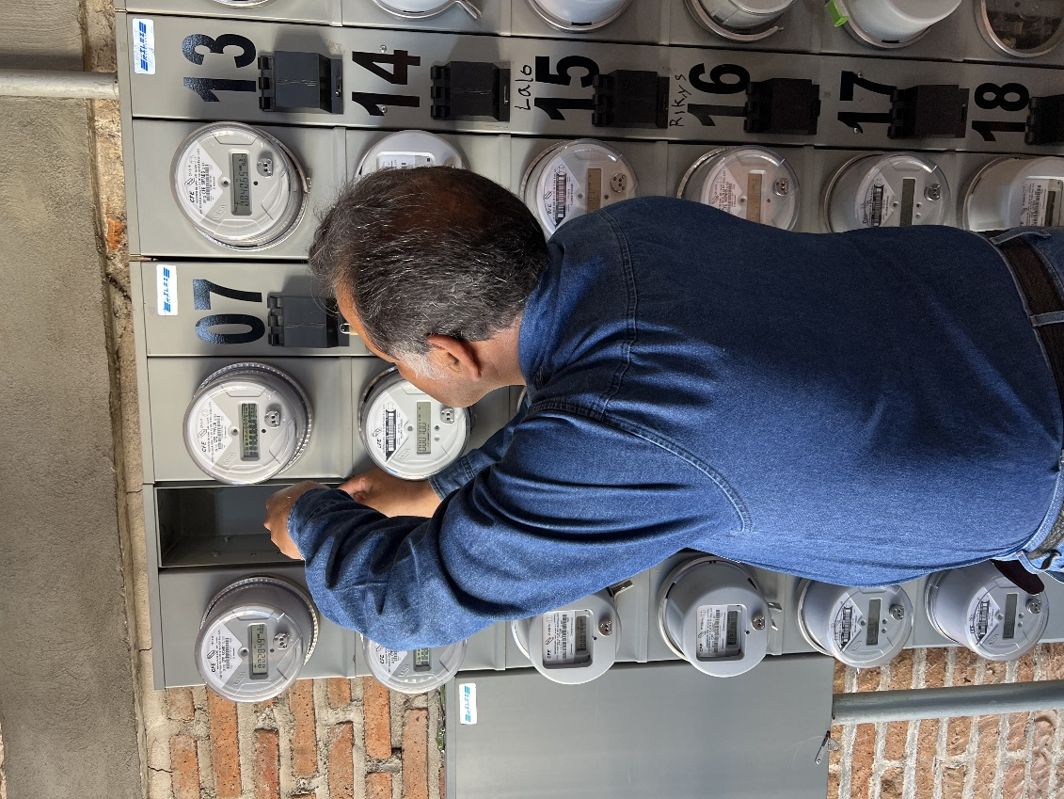

Realización del Censo de Luminarias

